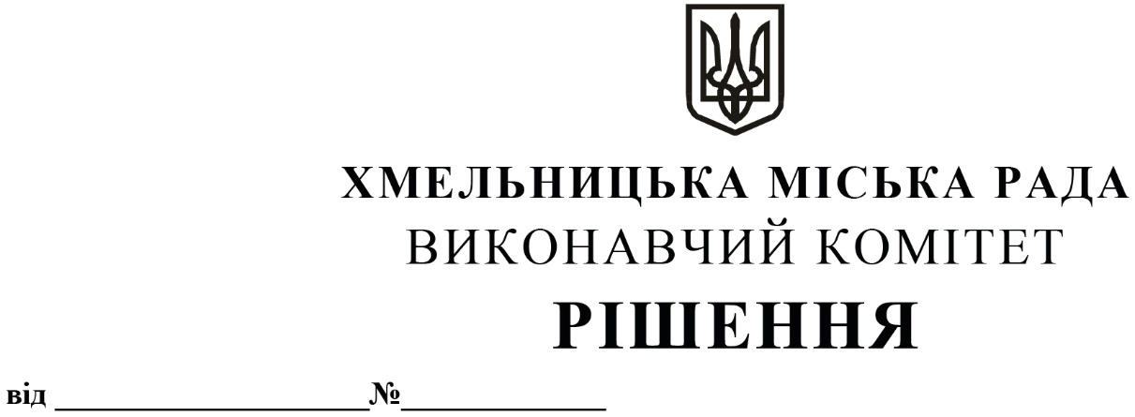

25.09.2025 1344

Про внесення на розгляд сесії міської ради пропозицій про доручення виконавчому комітету укласти Договір про надання громадських послуг (Сервісну угоду) з Хмельницьким комунальним підприємством «Електротранс»

Розглянувши клопотання управління транспорту та зв’язку, відповідно до умов кредитного договору, укладеного 21 квітня 2023 року між Хмельницьким комунальним підприємством «Електротранс» та Європейським банком реконструкції та розвитку щодо реалізації проєкту «Модернізація громадського тролейбусного транспорту у м. Хмельницький», керуючись Законом України «Про місцеве самоврядування в Україні», виконавчий комітет міської ради

ВИРІШИВ:

1. Внести на розгляд сесії міської ради пропозиції про:
1.1 доручення виконавчому комітету укласти Договір про надання громадських послуг (Сервісну угоду) з Хмельницьким комунальним підприємством «Електротранс».
1.2. доручення начальнику управління транспорту та зв’язку К.Костику підписати від імені виконавчого комітету Договір про надання громадських послуг (Сервісну угоду) з Хмельницьким комунальним підприємством «Електротранс».
2. Контроль за виконанням рішення покласти на управління транспорту та зв’язку та заступника міського голови М.Ваврищука.

Міський голова Олександр СИМЧИШИН

